|  |  |  |  |  |
| --- | --- | --- | --- | --- |
| Visualisering  V1 | | | |  |
| **Emne:** | CMS | **Opgave:** | Wordpress installation |
| **Læringsmål:** | * Jeg kan følge en brugervejledning | | |
|  | * Jeg kan lave en one-click installation | | |
|  | * Jeg kan anvende Wordpress' dashboard | | |

**Opgave**

Du skal installere Wordpress på din aspitcloud. Din Wordpress installation skal ligge i mappen wordpress, så den kan tilgås ved at skrive adressen [dit-unilogin].aspitcloud.dk/wordpress

1. Login på din aspitcloud-konto ved at gå til aspitcloud.dk og vælge cPanel
2. På forsiden klikker du på WordPress logoet  
   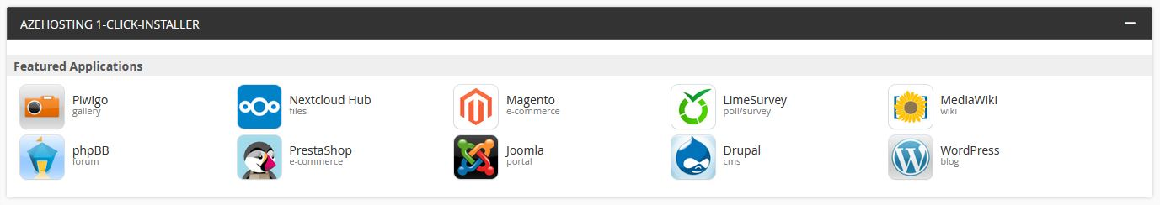
3. På næste side får du nogle informationer om WordPress. Klik på + install this application  
   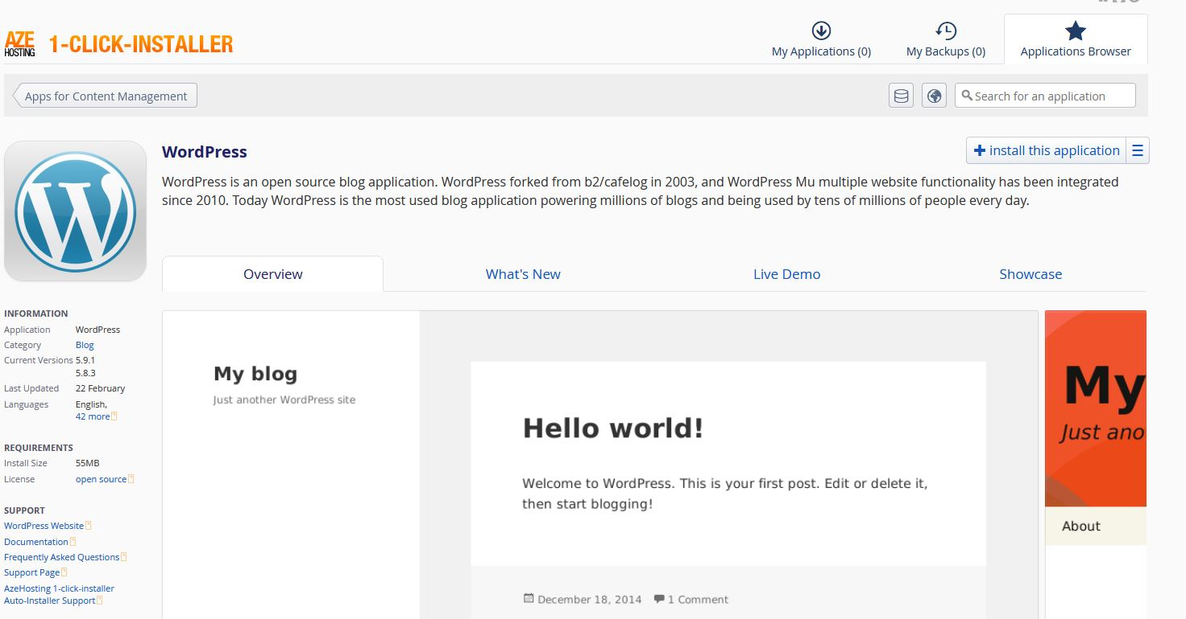
4. Skriv wordpress i feltet Directory (det gør at wordpress bliver installeret i sit eget bibliotek og ikke overskriver dit Grønne Drømme website)  
   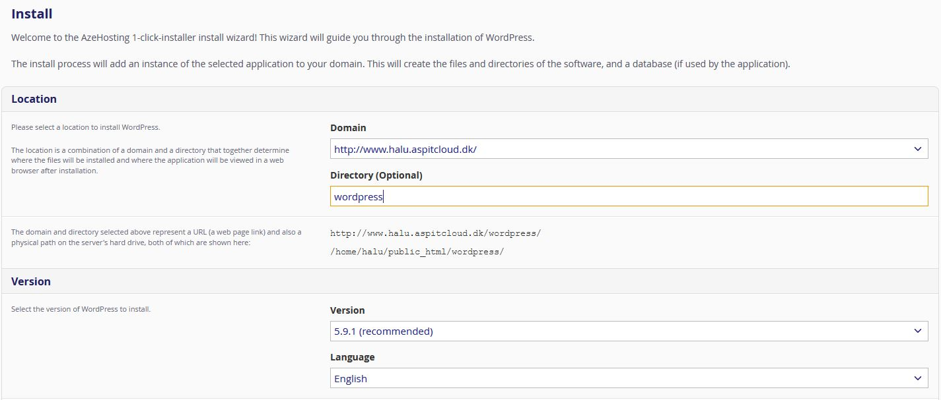

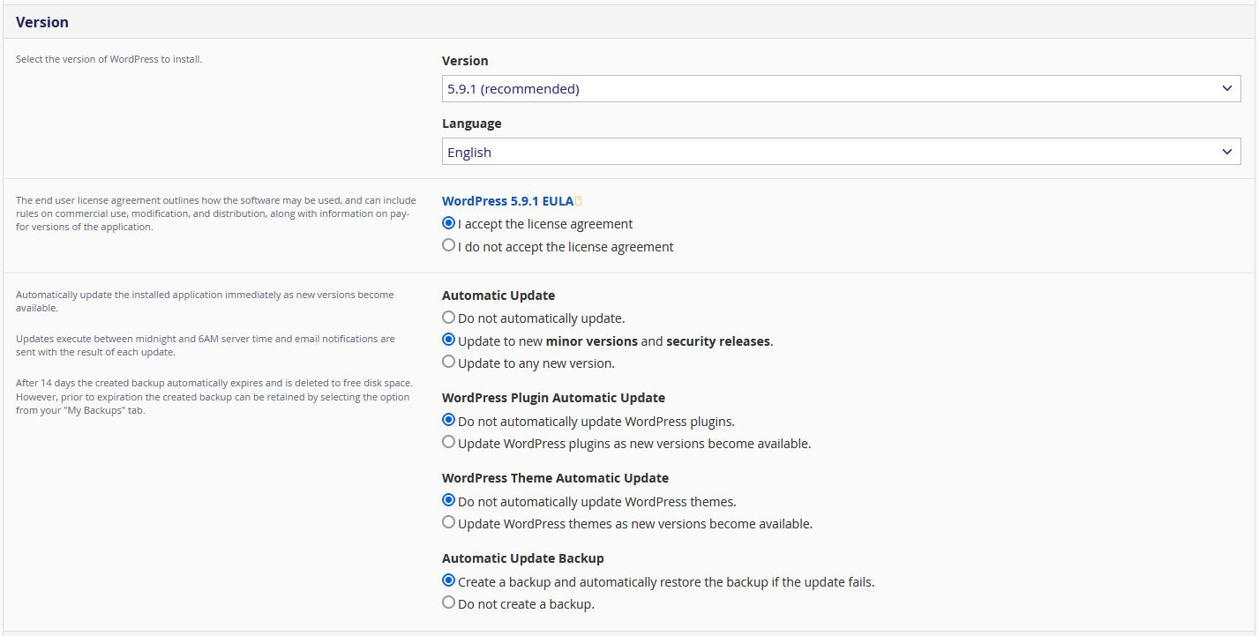  
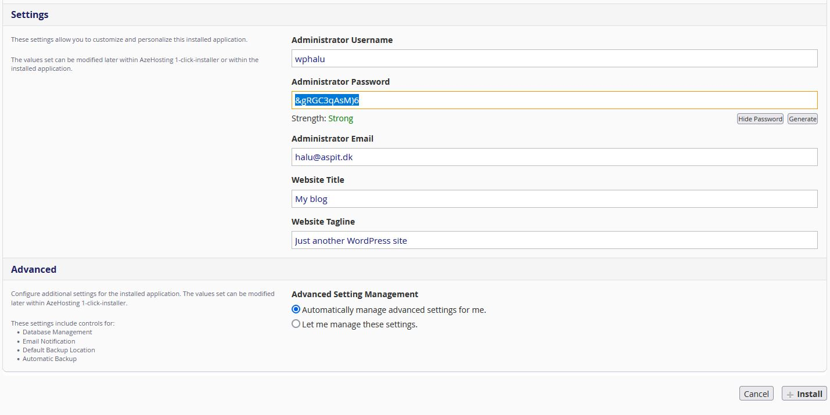

Du skal ikke ændre noget under Version eller standardindstillingerne i forhold til opdateringer.

Hvis du vil ændre dit eget brugernavn til dit wordpress website, skal du gøre det i feltet Administrator Username. Herudover anbefaler jeg, at du klikker på Show Password og lige gemmer din adgangskode et sikkert sted, så du er sikker på, at du kan huske den.

1. Klik på + install
2. Når din wordpress er installeret, kan du både se adressen hvor du kan se selve dit wordpress website og adressen, hvor du logger ind til dit wordpress dashboad (administrations modul)  
   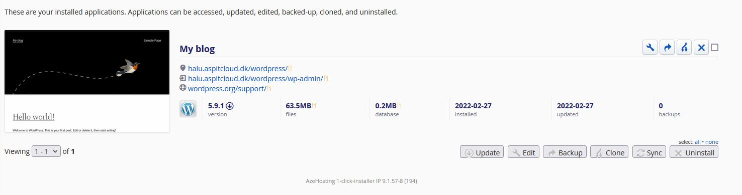
3. Hvis du følger linket, der slutter med wp-admin bliver du automatisk logget ind på dit wordpress dashboard